POLECENIA III (4)
- OBEJRZYJ PREZENTACJĘ „JEZUS ŻYJE” https://view.genial.ly/5e889f4dd5aa510e32bbe754/presentation-jezus-zyje?fbclid=IwAR0_ygt9DO_9BwxUukXMNGYfbtF4Yp99Pj5-BRKaqqhjniuXI7GJHHn2EcI (najedź kursorem na niebieski napis, w dowolne miejsce, później równocześnie kliknij klawisz „ctrl” i lewy przycisk myszki. Powinno się otworzyć).
- WYKONAJ POLECENIA, W PUNKCIE 4 SŁOWO „PUZZLE” JEST POGRUBIONE KLIKNIJ, ŻEBY JE UŁOŻYĆ JEŻELI CHCESZ.
- NIŻEJ ZAMIESZCZAM PROPOZYCJE PRAC PLASTYCZNYCH, SYMBOLI WIELKANOCNYCH, KTÓRE MOŻECIE WYKONAĆ, W WOLNEJ CHWILI. POBAWIĆ SIĘ Z RODZEŃSTWEM, BABCIĄ, DZIADKIEM, RODZICAMI.
- Kurki z wytłaczanki https://www.youtube.com/watch?v=xLKqVpCcoDg
- Baranek https://www.youtube.com/watch?v=VBxAsP_9GXU
- Zajączek https://www.youtube.com/watch?v=3cJM0JS1mjM
- Zajączek ze skarpetki https://www.youtube.com/watch?v=wAVTm1nNFx8
- KOLOROWANKI – WYBIERZ, WYDRUKUJ, POKOLORUJ. MIŁEJ ZABAWY!
- PUNKTY 3 i 4 – DLA CHĘTNYCH.

KURKI, JAJKA TO SYMBOL NOWEGO ŻYCIA;
BARANEK Z CHORĄGIEWKĄ, TO ZNAK PANA JEZUSA ZMARTWYCHWSTAŁEGO, ZWYCIĘŻAJĄCEGO ŚMIERĆ,
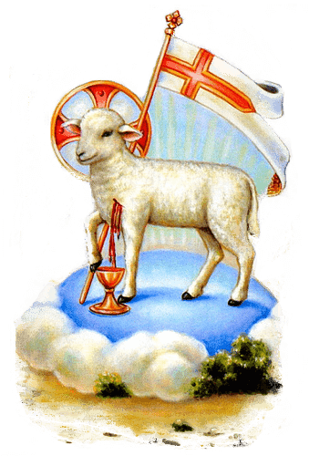
ZAJĄCZEK, TO SYMBOL CZUWANIA PRZY PANU JEZUSIE.

ŻYCZĘ WAM WESOŁYCH ŚWIĄT WIELKANOCNYCH, ABY ZMARTWYCHWSTANIE JEZUSA
DAŁO NAM DUŻO NADZIEI, SPOKOJU I RADOŚCI.

I jeszcze na wesoło!!! Życzę wam:
Wesołego królika,
co po stole bryka,
spokoju świętego
i czasu wolnego,
życia zabawnego,
w jaja bogatego
i w ogóle wszystkiego
kurczę, najlepszego!

A TU JEST FAJNA PIOSENKA https://www.youtube.com/watch?v=ACi_JUeFBhU
ZNAKI WIELKANOCY PIOSENKA https://www.youtube.com/watch?v=OCmZrAz3t-U

